

Adresa školy: ZŠ Třeboň, Na Sadech 375
Jméno autora: Mgr. Dana Velserová
Název: VY_12_INOVACE_183_NS/1
Číslo projektu: CZ.1.07/1.4.00/21.3807
Téma hodiny: Naše třída
Ročník: 1.
Klíčová slova: třída – učebna, třída – žáci, učitel, orientace ve třídě
Datum tvorby: 25. 2. 2014

Metodické pokyny:

Tento pracovní list je určen k procvičování, opakování a upevňování probraného učiva našeho světa 1. ročníku. Žáci pracují samostatně, spolupracují s vyučujícím.

- Dokresli obrázek třídy podle pokynů.

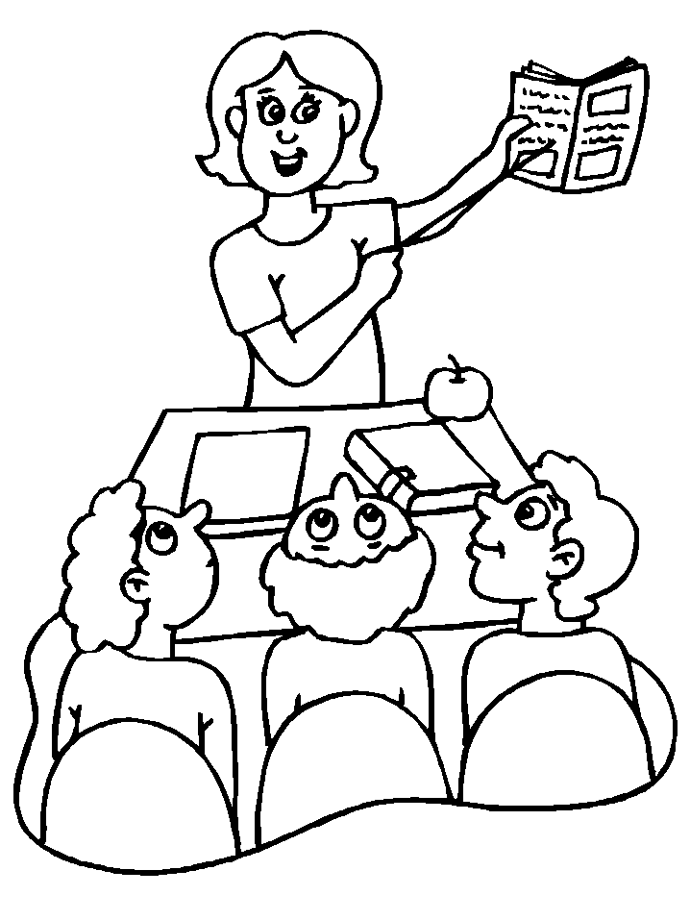

- Vpravo je lavice se dvěma žáky.
- Vlevo je okno, na něm květina v květináči.
- Za učitelkou je tabule.
- Vpravo vedle tabule visí obraz.

- Vybarvi pastelky podle pokynů.

- Nejdelší je červená.
- Vedle červené je zelená.
- Nejkratší je modrá.
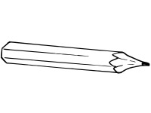
- Vpravo od modré je žlutá.
- Kde je poslední – fialová?

Zdroje:

http://office.microsoft.com/cs-cz/images/?CTT=97 - bezplatné kliparty, fotografie, ilustrace, animace a zvuky pro produkty Microsoft Office
www.i-creative.cz/wp-content/uploads/2008/08/vyucovani.gif

